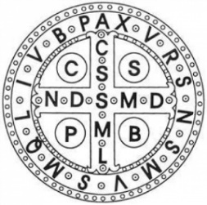
Osnovna glazbena škola
sv. Benedikta
Zadar, Madijevaca 10

ZAKLJUČCI
95. sjednice UV, održane 22. rujna 2023. u 12.40 sati

Prisutni: M. B., Z. B., A. B., G. C., L. Č., M. M. G., S. M. Š., I. Š. T., H. Š.
Odsutni: G. I., T. J. B. (oboje opravdano)
Sjednici je prisustvovao i g. V. M., viši savjetnik za ravnatelje iz AZOO.

Dnevni red:
- Usvajanje zapisnika 94. sjednice UV
- Kreiranje i usvajanje prijedloga Školskog kurikula za šk. god. 2023./2024.
- Dogovor oko kalendara zbivanja u šk. god. 2023./2024.
- Rješavanje roditeljskih zamolbi
- Razno
Dnevni red je usvojen jednoglasno
Ravnatelj određuje da zapisnik piše: S. M. Š.

Ad 1)
Zapisnik 94. sjednice UV usvojen je jednoglasno.

Ad 2)
Prijedlog Školskog kurikula za školsku godinu 2023./2024. usvojen je jednoglasno i upućen u daljnju proceduru.

Ad 3)
Utvrđeni su datumi zbivanja planirani za ovu školsku godinu

Ad 4)
Pozitivno su riješene obje roditeljske molbe.

Ad 5)
24.9.2023. u 17:30 sv. misa za početak nastavne godine.
27.9.2023. događanja oko prijenosa M. Benedikte Braun. Na komemoraciji će sudjelovati i učenici našeg zbora.
KUZD nudi popust za učenike naše škole. Učiteljica M. M. G. će skupljati popis učenika.
HGM – povratnih informacija od roditelja još nema.
EDU MUSIC
Sjednica je završila u 14:35

KLASA: 007-04/23-03/1
URBROJ: 2198-01-47-01-23-6
Zadar, 22. rujna 2023. godine

Zapisničar:
S. M. Š.

